CAPÍTULO 3:

MAQUINARIA DE CONFECCIÓN

3.1. INTRODUCCIÓN

Dentro de la industria de confección se utiliza una gran variedad de maquinaria, debido a que las operaciones que se necesitan realizar son múltiples. Entre ellas tenemos las siguientes: cortadoras, máquinas de puntada recta, overlocks, dobladoras de puntada invisible, rematadoras, ojaladoras, botonadoras, recubridoras, planchas, elasticadoras, bordadoras, tendedoras de tela, cortadoras de sesgo, máquinas de pegar broches, etcétera.

Este gran conjunto de máquinas nos ayudan en la confección de todo tipo de prendas, y cada una de ellas tiene una función específica que a continuación describimos.

3.2. CORTADORAS

Son las máquinas empleadas para cortar las prendas que se van a confeccionar, encontrándose dos tipos principales de cortadoras:

- Cortadora Vertical

- Cortadora Circular

3.2.1. CORTADORA VERTICAL

Esta máquina tiene una cuchilla vertical de un largo de 15 a 20cm. Consiste básicamente en una plancha con rodillos ovalados que se deslizan sobre una mesa, llevando arriba una guía plana vertical, cuya cuchilla está conectada a un motor que gira a 3000r.p.m. aproximadamente.
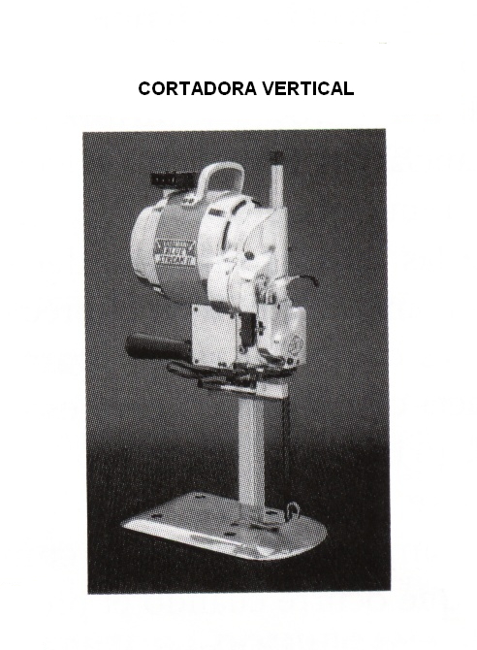

FIG. 3.1: Cortadora Vertical

La máquina tiene una manija que sirve para que el operador la guíe sobre la mesa, ya sea linealmente, o bien para cortar en círculos, que en este caso pueden ser lo bastante cerrados como para cortar las bocamangas de camisetas deportivas, y para cuellos.

Las cuchillas de estas máquinas tienen sus filos de varias formas, para satisfacer los requerimientos de los distintos tipos de prendas; sin embargo, las más usuales están afiladas como una navaja común y corriente, aunque también las hay con filo ondulado y con filo dentado, para cortar telas duras como para impermeables, ahuladas para asientos de coches, etcétera, donde la penetración de la cuchilla normal no se lograría fácilmente, y su filo se embotaría dentro de la tela por su dureza.

3.2.2. CORTADORA CIRCULAR

Tiene como característica principal que su cuchilla de corte es circular, con un diámetro de 7 a 15cm aproximadamente.

Se emplea de preferencia para telas delicadas, pues su funcionamiento giratorio permite cortar tela sin deshilar los orillos.

Tiene también, como las máquinas de cuchillas verticales, un afilado automático para mantener el filo en buenas condiciones, de manera que la tela no se resista al avance de la máquina al ir cortando.

Hay máquinas de avance rápido de cuchillas pequeñas, de unos 7cm de diámetro, que son movidas por turbinas de aire a presión, que compiten con muchas ventajas con las tijeras manuales, que por grandes que sean, no cortan rápidamente, y además maltratan las manos del operador.

Las máquinas con cuchillas circulares no pueden dar vueltas muy cerradas si el tendido del material es alto. Cuando se da una vuelta cerrada, la tela superior quedará cortada exactamente, mientras que las telas inferiores se cortarán inexactamente debido a la curvatura de la cuchilla.

3.3. MÁQUINA DE PUNTADA RECTA

Es la denominada «recta», muy común en los talleres de confección, y la más usada en todas partes. Sirve para coser toda clase de telas, delgadas o gruesas, y lleva varias piezas distintas junto con otro hilo colocado en un carretal en su baja, con lo que las puntadas se cierran con el segundo hilo colocado en el carretal. El aspecto de la costura es igual por arriba y por abajo.

Esta máquina generalmente es de una sola aguja, pero existen también varios modelos con doble aguja, que sirven para coser cinturones o tirantes en costuras paralelas.

Además, se les puede aplicar aditamentos y piezas especiales, como pies, placas, dobladores, dientes, y aún mecanismos que sirven para hacer ojales, para hacer zig- zag, bordar, etcétera. En fin, es la máquina que lleva más aditamentos, y la más versátil para hacer distintos trabajos en pequeñas o grandes escalas.

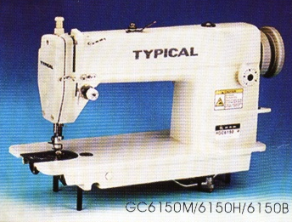

FIG. 3.2: Máquina De Puntada Recta

Con base en estos tipos de máquinas, se fabrican mecanismos electrónicos que sirven para hacer operaciones automáticamente, por ejemplo, para coser filos de cuellos de camisa, o filos de puño, o bolsas de parche para las camisas.

3.4. OVERLOCK

3.4.1. OVERLOCK DE UNA AGUJA Y TRES HILOS

Sirve para cerrar tejido de punto, y es muy empleada en los sweaters y en la ropa interior. También se la utiliza para hacer dobladillos de camisetas, empleando solamente dos hilos, para lo cual se hace el cambio en uno de los engazadores que llevan el hilo. Estas máquinas llevan cuchillas y un mecanismo diferencial.

3.4.2. OVERLOCK DE DOS AGUJAS Y CUATRO O CINCO HILOS

Se utilizan para cerrar ropa de punto o géneros de tela plana. Cuando las dos agujas van muy juntas se usan para coser puntos de media y calcetín, en sustitución de las antiguas remalladotas.

Cuando las agujas están más separadas, pueden servir para cerrar blusas, camisas, o vestidos de punto para mujer; y cuando están todavía más separadas se usan para cerrar sacos para empacar harina, azúcar y granos. Bastante más abiertas son para telas gruesas como lonas y otras por el estilo.

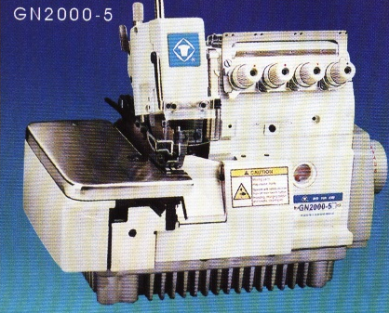

FIG. 3.3: Overlock De Tres Hilos.

3.5. DOBLADORA DE PUNTADA INVISIBLE

Esta máquina utiliza una aguja curva, y cose a base de cadena sencilla ya que solo tiene un hilo en la aguja. Las telas son dobladas con la orilla hacia arriba, y la aguja penetra por la tela a medio grueso.

Estas penetraciones de la aguja son regulables, de manera que las puntadas no se vean por el lado derecho de la costura, sino solamente por el revés.

Las máquinas modernas tienen un mecanismo que cose una sola puntada sobre las dos telas, y en la siguiente puntada solo toman la tela de orilla doblada, para lograr que alternando estas dos operaciones, aparezcan menos marcas hechas por hilo al lado derecho de la tela .

Esta máquina también se utiliza para realizar algunas tareas diferentes, para lo cual se utiliza distintas piezas como pies, dientes, y alguna guía que se incorpore a ella. Por ejemplo, puede coser pantalones con puntada invisible por el lado derecho; pegar etiquetas a los sweaters, trajes y abrigos con puntadas invisibles al derecho; hacer dobladillos a los lados de los pantalones, vestidos y abrigos; pegar forros a una tela con puntadas invisibles al derecho, etcétera.

3.6. REMATADORA

Esta máquina sirve par rematar costuras cuando éstas empiezan o terminan. Tiene unas piezas que sujetan la tela y la mueven en forma de zigzag, devolviéndose al punto de partida rápidamente para levantar la pinza y poder empezar con otro remate.

3.7. OJALADORA

Se la utiliza para abrir ojales en las prendas confeccionadas. Se puede variar el ancho y la longitud de los ojales, la distancia entre ellos.

Se puede separar o juntar las puntadas, y cambiar las cuchillas para diferentes tamaños del ojal.

Existen también otras máquinas para hacer ojales, a base de un solo hilo en la aguja, o de tipo cadeneta simple, que tienen la ventaja de ser rápidas y modernas.

Sin el cordón del borde del ojal, estas máquinas sirven para ropa delgada como camisas, ropa de mujer, ropa de niño, entre otras prendas.

3.8. BOTONADORA

Es una máquina que funciona a base de cadena simple o sencilla, es decir, lleva un solo hilo en la aguja. La tela es colocada debajo de unas pinzas que llevan el botón, estas pinzas se mueven y oscilan alternativamente para que una puntada dé en un agujero y otra en otro.

Moviendo una palanca, la máquina queda adaptada para pegar botones de cuatro agujeros; al terminar de coser dos, automáticamente mueve la pinza para que se produzcan las puntadas sobre los otros dos agujeros.

El ancho y capacidad de las pinzas es regulable, de acuerdo al tamaño del botón que se pegue. Además de esto, las pinzas son intercambiables, colocándose pinzas especiales para pegar botones de bola (redondos) en vestidos de mujer y abrigos. Las distancias entre los agujeros de botón a botón también pueden variarse.

3.9. RECUBRIDORA

Es una máquina cuya función es coser o pegar a la prenda varios adornos especiales, como tiras, dibujos, franjas.

Para realizar estas operaciones, la máquina cuenta con unos elementos denominados cartuchos, que pueden ser de tipo sencillo o de tipo doble. El de tipo sencillo sirve para pegar una sola franja o tira, mientras que el de tipo doble pega franjas o tiras dobles.

Los cartuchos se colocan por encima de las placas de costura, sujetándose con un dispositivo de sujeción de tuerca, y su boca alimentadora lleva la tira directamente hacia la aguja que está cosiendo, pegándose así a la tela.

Cuando se trata de pegar dibujos en las telas, la operación se efectúa manualmente por los operadores, y utilizando cadeneta sencilla o doble según sea el dibujo o el requerimiento.
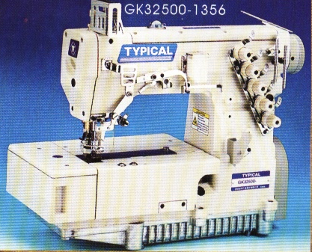

FIG. 3.4: Recubridora.

3.10. TROCALADORA

Es una máquina de operación manual, utilizada para pegar broches a prendas tales como camisas, dividís, guantes, etcétera. Está formada básicamente por dos acoplamientos tubulares en cuyo interior se encuentran unas formaciones adaptadas para recibir los dos componentes de los broches, que al bajar una palanca manual se incrustan en la tela pegando de esta manera el broche en la prenda.

3.11. FILETEADORA

Es una máquina que corta filas o tiras (sesgos) de tela en anchos aproximados a los 4cm, o ancho que se requiera, que se pegan a las prendas con el fin de adornarlas. Esta máquina está compuesta por un rodillo ranurado que extiende la tela a medida que se la hace avanzar, y la dirige hacia dos cuchillas de acero que la cortarán de forma exacta para finalmente enrollarse en forma de queso de aproximadamente 20cm de diámetro.
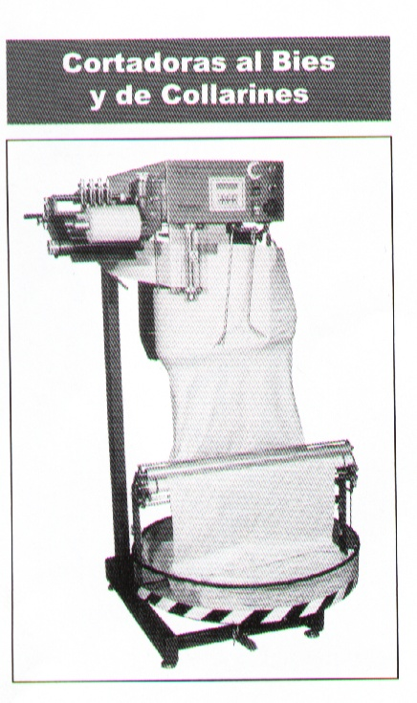

FIG. 3.5: Fileteadora

3.12. PLANCHA

Es la máquina común y corriente que todas las personas tienen en casa. Su función es dejar las telas libres de arrugas, y proporcionarles suavidad además de un acabado brilloso y vistoso.

Algunos talleres de confección tienen planchas que funcionan con aceite térmico, ya que éstas son más económicas que las que funcionan eléctricamente, y son también más grandes que las comunes.

.

